Муниципальное бюджетное дошкольное образовательное учреждение
«Детский сад общеразвивающего вида №33»

Открытое интегрированное занятие
в старшей группе

"Космическое путешествие"

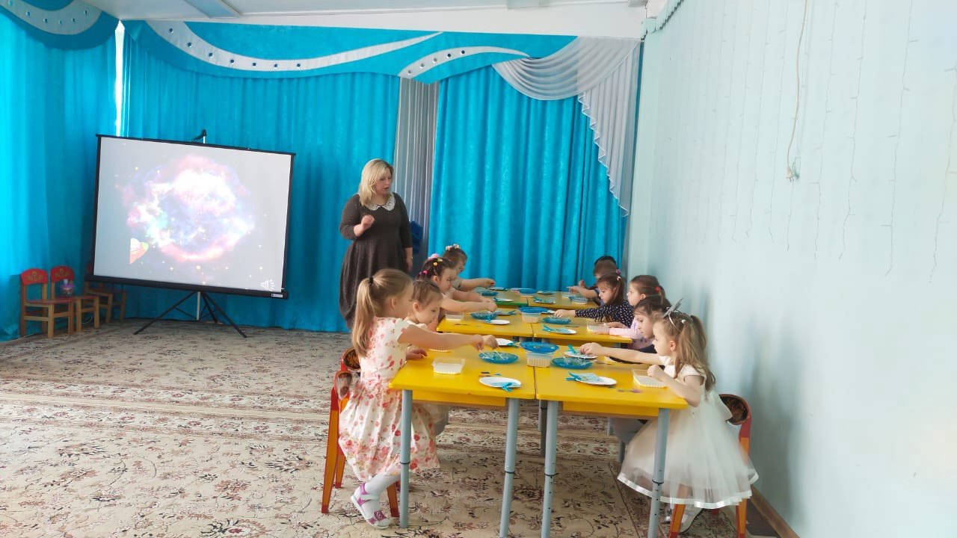

Подготовила воспитатель
Поваренкова В.Ю.

Г. Сергиев посад
2021г

Цель:
Расширить представления детей о космосе.

Образовательные задачи:
Расширять знания детей о космосе, о планете Земля.
Познакомить детей с понятием “Солнечная система”.
Пополнение, расширение, активизация словарного запаса детей.
Развивающие задачи:
Развивать мышление, внимание, память
Воспитательные задачи:
Воспитывать познавательные интересы, умение слушать воспитателя и товарищей.
Предварительная работа:
Рассматривание иллюстраций на тему “Космос”, беседа о космосе, о планетах; чтение стихотворений и рассказов о космосе, чтение энциклопедической литературы. Разгадывание загадок о космосе.
Материал:
Коробки с песком, камушки;
Емкости с молоком, пищевые красители, ватные палочки, средство для мытья посуды;
Модули; Музыка; Танграмм; Карточки с заданиями.
Презентация.

Ход:
Дети встают в круг, держатся за руки. (слайд 2)
Воспитатель:
Придумано кем-то просто и мудро
При встрече здороваться: «Доброе утро!»
Доброе утро солнцу и птицам!
Доброе утро улыбчивым лицам!
И каждый становится добрым, доверчивым.
Пусть доброе утро длится до вечера!
Воспитатель:
Ребята, посмотрите кого я сегодня встретила, когда шла в детский садик.
(воспитатель показывает на девочку звездочку)
Звездочка: Доброе утро ребята, меня зовут звездочка.
Дети: Доброе утро.
Звездочка: а куда я попала?
Дети: в детский сад №33, в старшую группу.
Воспитатель: Звездочка, а как ты к нам попала?
Звездочка: я такая непоседа, мне все время не сидится на месте.
Я со своими подружками звездочками играла, да так заигралась, что не заметила, как упала к вам на землю из космоса и теперь не могу найти своей мамы. Я по ней очень скучаю!
Воспитатель: а где живет твоя мама?
Звездочка: Она живет высоко в небе. Она самая большая, самая горячая и самая яркая звезда в космосе.
Воспитатель:
Звездочка: да. (звездочка начинает плакать и просить о помощи)
Ребята помогите мне вернуться обратно домой. Я так скучаю по своей маме.
Воспитатель: Ребята поможем звездочке?
Дети: Да.
Звездочка: но как же вы мне поможете? Ведь мой дом так далеко.
Воспитатель: Ребята я приглашаю вас в космическое путешествие. А на чём мы отправимся в путь, вы узнаете, отгадав загадку.
До Луны не может птица
Долететь и прилуниться.
Но зато умеет это
Делать быстрая (ракета)
Дети: но у нас же нет ракеты?
Воспитатель: а вы хотели бы стать космонавтами и побывать в космосе?
Дети: Да.
Воспитатель: Ребята, я предлагаю вам стать конструкторами. Давайте пройдём в конструкторское бюро, и построим космический корабль-ракету. (Дети строят из модулей ракету).

Упражнение на ориентировку в пространстве.
Положить:
1. зеленый прямоугольник
2. под прямоугольником синий квадрат
3. над прямоугольником желтый квадрат
4. над желтым квадратом голубой треугольник
5. слева от синего квадрата красный треугольник
6. справа от синего квадрата красный треугольник
7. на прямоугольник фиолетовый круг
Воспитатель: Наша ракета готова к старту. (слайд 3)
Встаньте, пожалуйста, в шеренгу.
Теперь и наша очередь подготовиться к полету.
Мы скафандры надеваем (слайд 4)
Чтобы в космос полететь
Много нового узнаем
Нужно только захотеть!
- Наш экипаж к полету готов
Внимание! Внимание!
Отправляемся в полет!
Занимайте места в ракете. Приготовились к старту.
Пошел обратный отсчет (обратный счет) Полетели!10,9,8,7,6,5,4,3,2,1…
Воспитатель: Начинаем наше космическое путешествие к далеким планетам
(Дети подходят к ракете и встают вокруг) (слайд 5)
(Дети перелетают на другую планету под космическую музыку)
Воспитатель:
Дети, я чувствую, что повеяло холодом! А вы? А знаете почему? Потому что мы пролетаем мимо самых холодных планет Нептун и Плутон. (слайд 6)
Ледяная очень холодная планета Нептун, восьмая по счету, находится очень далеко от Солнца, поэтому солнечные лучи почти не достигают поверхности этой синей планеты. На Нептуне дуют сильнейшие ветра и поэтому погода на ней не просто зимняя, а по космическим меркам, совсем холодная, так, что все на ней, даже газ превращается в лёд. А Плутон такой маленький, что его называют карликовой планетой. Его поверхность тоже окутана облаками из ледяных кристаллов.

(Дети перелетают на другую планету) (слайд 7)
Воспитатель:
Впереди я вижу следующую необычную планету - Уран! (слайд 8)
Таинственная планета, седьмая по счету, которая по непонятным причинам лежит на боку и вращается совсем не так, как другие планеты. У Урана необычный синий цвет и он выглядит, как круглый с ровной поверхностью мячик. На ней ребята очень холодно и сухо.
А впереди перед нами туманность. (слайд 9)
Посмотрите, какая она красивая, разноцветная.
Ребята, предлагаю поэкспериментировать и создать свою туманность?
Воспитатель: (рисование на молоке) (слайд 9 включить музыку)
Какие красивые туманности у вас получились. А нам пора лететь дальше.
(Дети перелетают на другую планету под космическую музыку) (слайд 10)
Мы подлетаем к следующей планете.
Воспитатель: Ребёнок:
У каждой планеты есть что-то своё,
Что ярче всего отличает её.
Сатурн непременно узнаешь в лицо –
Его окружает большое кольцо.
Оно не сплошное, из разных полос.
Учёные вот как решили вопрос:
Когда-то давно там замёрзла вода,
И кольца Сатурна из снега и льда.
Воспитатель: Следующая планета Сатурн (слайд 11)
Вокруг этой планеты вращается семь колец. Давайте погостим на Сатурне и поиграем с обручами похожими на кольца Сатурна.
Игра «Космонавты»
По залу раскладываются обручи (на 2-3 меньше, чем играющих) – это места космонавтов. Дети идут в обход зала, говоря:
Ждут нас быстрые ракеты
Для прогулок по планетам.
На какую захотим,
На такую полетим.
Но в игре один секрет:
Опоздавшим места нет!
Дети бегут по кругу, услышав свисток, занимают места, опоздавшие считаются проигравшими.
(Перелетаем на другую планету) (слайд 12)
Воспитатель:
Мы приближаемся к планете Юпитер. (слайд 13)
Это самая большая планета в Солнечной системе. На планете Юпитер нет твёрдой поверхности. Она состоит из ядовитых газов, поэтому жить там невозможно. На его поверхности постоянно происходят бури и вихри ветров, а сама планета, несмотря на размеры, очень быстро вращается вокруг своей оси, как волчок. И мы пролетаем мимо планеты.
(Перелетаем на следующую планету) (слайд 14)
Воспитатель:
Ребята, мы приближаемся к планете под названием Марс. (слайд 15)
Вся поверхность Марса покрыта пылью красного цвета, поэтому планета выглядит красной и видна на небе, как красноватая звезда. Есть предположения, что на Марсе возможна жизнь. (слайд 15 включить звук)
Вы слышите, нам подают сигналы? Наверное, это Марсиане.
Марсиане хотят проверить вас на сообразительность. Готовы?
«Игра с прищепками счет инопланетян»
Воспитатель: Молодцы! С заданием справились. Прощаемся с Марсианами и продолжаем наш полет.
(Перелетаем на следующую планету) (слайд 16)
Воспитатель:
Посмотрите в иллюминаторы, мы подлетаем к самой чудесной, к самой красивой и любимой планете Земля. (слайд 17)
- Ребята у планеты Земля есть свой спутник.
Только лучше звезд видна
В небе полная … (луна).
Предлагаю вам отгадать загадки на космическую тему.
(Загадывание загадок)
Воспитатель:
1. Человек сидит в ракете.
Смело в небо он летит,
И на нас в своем скафандре
Он из космоса глядит. (космонавт)
2. Желтая тарелка
на небе висит.
Желтая тарелка
всем тепло дарит. (солнце)
3. В космосе сквозь толщу лет
Ледяной летит объект.
Хвост его - полоска света,
А зовут объект…(комета)
4. На корабле воздушном,
Космическом, послушном,
Мы, обгоняя ветер,
Несемся на …(ракете)
Воспитатель: Нам пора. Полетели.
(Перелетаем на другую планету) (слайд 18)
Воспитатель:
А сейчас мы пролетаем мимо самой красивой планеты Венера. (слайд 19)
Венера окутана серными облаками. Здесь очень, очень жарко, поэтому нет на ней ни растений, ни животных, ни бактерий.
Продолжаем путешествие.
(Перелетаем на следующую планету) (слайд 20)

ФИЗМИНУТКА «КОСМОС»
Над Землёю ночью поздней,
(руки вверх, в стороны вниз)
Только руку протяни,
(потянулись руки вверх)
Ты ухватишься за звёзды:
(руки в кулачки сжимать)
Рядом кажутся они.
(руки перед глазами)
Можно взять перо Павлина,
(ноги вместе, руки вверх, покачаться)
Тронуть стрелки на Часах,
(наклон вниз, руки машут тик-так)
Покататься на Дельфине,
(присесть руки вперед)
Покачаться на Весах.
(ноги на ширине плеч, руки в стороны покачаться)
Над Землёю ночью поздней,
(руки вниз, поднять голову вверх)
Если бросить в небо взгляд,
(потянулись вверх, руки вверх)
Ты увидишь, словно гроздья,
(руками берем созвездия)
Там созвездия висят.
Воспитатель:
Мы приближаемся к планете Меркурий. (слайд 21)
Эта планета находится ближе всех к солнцу, но она и самая маленькая. При этом почти все время поворачивается к Солнцу одной стороной. Поэтому на одной стороне Меркурия очень жарко, а на другой очень холодно.
Вся её поверхность покрыта впадинами – кратерами. Вам интересно узнать, как они образовались?
Дети: Да!
(Дети подходят к столам, на которых находится песок и камни разного размера)
Представьте, что это поверхность Меркурия (песок), а это метеориты (камни). Метеорит летит в космосе с огромной скоростью и ударяется о поверхность планеты. (Воспитатель бросает камень в муку). Посмотрите, что образовалось на поверхности планеты – углубление, ямы, кратеры. Метеорит тяжёлый, а поверхность планеты мягкая, покрытая толстым слоем пыли, поэтому образовался кратер.
А сейчас попробуйте сами, бросьте камни. Что получилось?
Дети: Впадины.
Воспитатель предлагает посмотреть опыт с камнями разной величины, падающими в посуду с песком и оставляющими ямки на поверхности от удара.
Воспитатель: Занимаем свои места в ракете и продолжаем наш полет.
(Перелетаем на другую планету) (слайд 22)
Воспитатель:
Ребята мы с вами совершили увлекательное путешествие по планетам, но так и не нашли маму нашей звездочки.
Мы разместили планеты на нашем макете, но у нас остался еще один шар и свободное место на макете. Давайте установим его на место?
Что же это за планета?
Звездочка: Это не планета. Это Звезда - моя мама, а зовут ее Солнце. Она самая большая, самая горячая и самая яркая звезда в космосе. (слайд 23)
Она самая главная в солнечной системе.
Воспитатель: а что же такое Солнечная система?
Звездочка: Это Солнце, вокруг которого вращаются планеты. И каждая планета Солнечной Системы движется по своей орбите. (слайд 24)
Воспитатель: Ребята посмотрите на нашем макете получилась самая настоящая солнечная система.
Звездочка:
Спасибо что нашли мою маму. Мне пора возвращаться домой. Ребята спасибо вам за такое интересное путешествие! До свидания.
(звездочка улетает)
Воспитатель: Вот и заканчивается наш полет. (слайд 25)
Возвращение на Землю нас ждет.
Пристегнем скорей ремни,
Будем вмиг мы у Земли.
1,2,3 ракета к дому лети.
Воспитатель: Вот мы и дома. (слайд 26)
Понравилось вам наше путешествие?
Дети: Да
Воспитатель:
С кем мы повстречались сегодня?
Что нового вы узнали?
Что больше всего вам понравилось?
Воспитатель: Я очень рада, что вы вернулись из путешествия в хорошем настроении.
В память о нашем путешествие звездочка оставила нам интересную игру. С шапочками в виде планет. И в группе мы с вами обязательно создадим свою солнечную систему.

